[1]

Implementación de una interfaz HMI en NODE-RED y el Diseño de una calculadora científica en Python

Elian Toapanta, Iván Zambrano y Marlon Torres

Resumen - En este documento se presentan los diferentes nodos que nos ofrece la plataforma NODE-RED para poder implementarlos en una Interfaz Humano Máquina. Analizar los pines de la Raspberry Pi para poder usarlos en el programa de una calculadora científica por medio del lenguaje de programación Python

**Índice de Términos –** Python, calculadora, NODE-RED, HMI (Interfaz Humano Máquina)

# introducción

 Node-RED es una herramienta de programación para conectar dispositivos de hardware, API y servicios en línea de formas nuevas e interesantes.

Python fue creado a finales de los ochenta por Guido van Rossum en el Centro para las Matemáticas y la Informática (CWI, Centrum Wiskunde & Informatica), en los Países Bajos, como un sucesor del lenguaje de programación ABC, capaz de manejar excepciones e interactuar con el sistema operativo Amoeba.

# Python

Python es un lenguaje de programación interpretado cuya filosofía hace hincapié en la legibilidad de su código.​ Se trata de un lenguaje de programación multiparadigma, ya que soporta orientación a objetos, programación imperativa y, en menor medida, programación funcional.  (Python, n.d.).

Python fue creado a finales de los ochenta por [Guido van Rossum](https://es.wikipedia.org/wiki/Guido_van_Rossum) en el Centro para las Matemáticas y la Informática (CWI, [Centrum Wiskunde & Informatica](https://es.wikipedia.org/w/index.php?title=Centrum_Wiskunde_%26_Informatica&action=edit&redlink=1)), en los Países Bajos, como un sucesor del lenguaje de programación ABC, capaz de manejar excepciones e interactuar con el [sistema operativo Amoeba](https://es.wikipedia.org/wiki/Amoeba_(Inform%C3%A1tica)). El nombre del lenguaje proviene de la afición de un grupo británico de comediantes conocidos como Monty Python (Python, n.d.)

# RASPBERRY PI

Raspberry PI es una placa computadora (SBC) o Pc de placa única, de bajo precio, se podría expresar que es un ordenador de tamaño reducido, del orden de una tarjeta de crédito, desarrollado en el Reino Unido por la Fundación Raspberry PI (Universidad de Cambridge) en 2011, con el objetivo de estimular la enseñanza de la informática en las escuelas, aunque no empezó su comercialización hasta el año 2012.

## Puerto GPIO de la RASPBERRY PI

La placa Raspberry Pi puede comunicarse con dispositivos externos a través del conector GPIO incorporado. En este conector hay pines de alimentación integrados (+5 y +3.3 V), tierra y pines de entrada / salidas capaces de implementar diferentes protocolos.

## Los pines GPIO tienen funciones específicas:

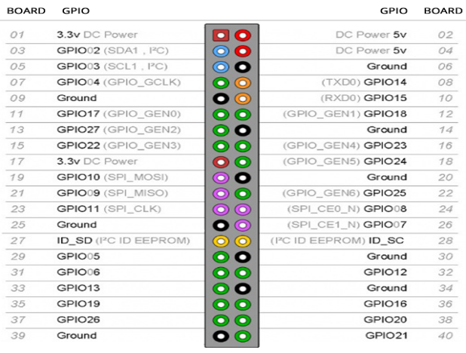

Fig. 1. Esquema pines GPIO

* El color amarillo (2): Alimentación a 3.3V.
* El color rojo (2): Alimentación a 5V.
* El color naranja (26): Pueden configurarse como entradas o salidas se las conoce también como pines de Propósito General.
* El color gris (2): Son pines reservados.
* El color negro (8): Conexión a GND.
* El color azul (2): Comunicación mediante el protocolo I2C (Circuito inter-integrado).
* El color verde (2): Destinados a conexión para UART para puerto serie convencional.
* El color morado (5): Comunicación mediante el protocolo SPI (Es un protocolo síncrono, el cual sincroniza y transmite datos por medio de 4 señales).

# Create.withcode.uk online

Create.withcode.uk es un editor de python en línea que le permite escribir, ejecutar, depurar y compartir código de python en su navegador web. Se lanzó en abril de 2016 para ayudar a los estudiantes a aprender a escribir código en cualquier dispositivo sin tener que instalar ningún software especializado.

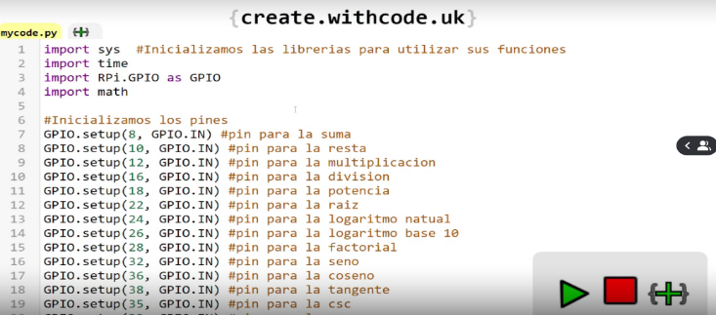

Fig.2. Presentación de un de Create.withcode.uk

# Node-RED

Node-RED proporciona un editor de flujo basado en navegador que facilita la conexión de flujos utilizando la amplia gama de nodos en la paleta. Los flujos se pueden implementar en tiempo de ejecución con un solo clic.

Las funciones de JavaScript se pueden crear dentro del editor utilizando un editor de texto enriquecido.

Una biblioteca incorporada le permite guardar funciones, plantillas o flujos útiles para su reutilización.

El tiempo de ejecución ligero se basa en Node.js, aprovechando al máximo su modelo sin bloqueo controlado por eventos. Esto lo hace ideal para ejecutarse en el borde de la red en hardware de bajo costo, como Raspberry Pi, así como en la nube.

Con más de 225,000 módulos en el repositorio de paquetes de Node, es fácil extender el rango de nodos de paleta para agregar nuevas capacidades.

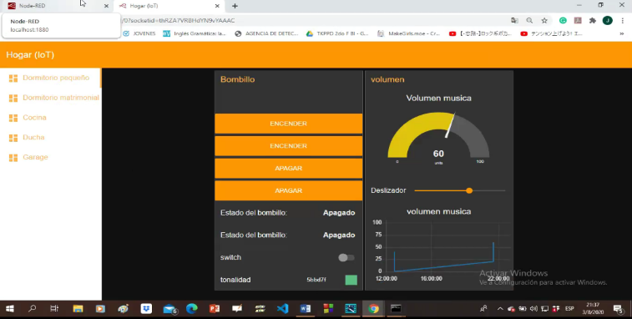

Fig.3. Presentación de un dashboard.

# Nodos

Node RED al ser una herramienta de programación visual nos despliega una barra donde podemos encontrar diversos tipos de nodos, los cuales podemos conectarlos para poder hacer nuestro programa, recalcando que cada nodo cumple una función en específico. Entre estos están los nodos:

## Audio out :

Un widget que le permitirá reproducir audio (wav o mp3) o enviar texto a voz (TTS) al cliente.

## Button:

El ícono se puede configurar usando los íconos Material o fa; también se puede configurar el color y el color de fondo. Si el widget tiene un tamaño de 1 ancho, el icono tiene prioridad.

## Chart

Tiene modos de línea, barra y gráfico circular. Además, las etiquetas del eje X se pueden personalizar utilizando una cadena de formateador de fecha. Consulte este documento para obtener más información sobre los formatos de datos de gráficos aceptados.

## Colour Picker

Un widget de selector de color.

## Date Picker

Un widget de selector de fecha. El formato de fecha mostrado se puede especificar en la pestaña Sitio usando el formato moment.js.

## Dropdown

Se ha agregado un widget de selección desplegable. Etiqueta múltiple, se pueden especificar pares de valores. Las opciones también se pueden establecer a través de msg.options que contienen una matriz de objetos.

## Form

Un widget que puede estar compuesto por varios sub-widgets. Cuando se envían, todos los valores se envían como un solo mensaje.

## Gauge

Tiene 4 modos: estándar (indicador simple), donut (360 ° completo), brújula y onda. También puede especificar la gama de colores de los medidores estándar y de rosquilla.

## Notification

Crea alertas al usuario, puede ser una ventana emergente de brindis o un cuadro de alerta descartable. La alerta puede estar dirigida a un solo usuario.

## Slider

Un control deslizante horizontal simple, con un tamaño de paso variable.

## Switch

Interruptor: también puede establecer dos iconos y / o colores según el estado.

## Template

El nodo de plantilla permite al usuario especificar y crear sus propios widgets dentro del marco utilizando HTML, Javascript. Este es un widget Angular.js. También puede usar esto para anular los estilos CSS incorporados.

## Text

Se puede configurar un widget de solo lectura, el diseño de la etiqueta y el valor.

## Text input

El cuadro de ingreso de texto, con etiqueta opcional, también puede admitir modos de contraseña, correo electrónico y color.

# CONCLUCION

* Los nodos que nos ofrece NODE-RED son muy diversos, para poder tener otros nodos de los que vienen por determinado, se tienen que descargar. Pero no solo podemos encontrar nodos hechos por la misma plataforma, también podemos encontrar nodos hechos por usuarios, pero a veces estoy no están del todo bien hechos.
* La página https://create.withcode.uk/ la cual puedes crea funciones para ingresar y sacar datos, tiene muchas limitaciones de varias librerías y una de esas es la de librería SYS..

.

References

1. **Rupil, A. C., & García Mattío, M. (2019). Node-red, conectando cosas, apis y servicios en línea.**
2. **- Sánchez, M., Barrena, M., Bustos, P., Campillo, C., & García, P. (2016). Arquitectura software basada en tecnologías smart para agricultura de precisión. Jornadas de Ingeniería del Software y Bases de Datos.**
3. **- Oliphant, T. E. (2007). Python for scientific computing. Computing in Science & Engineering, 9(3), 10-20.**
4. **- Blackstock, M., & Lea, R. (2014, October). Toward a distributed data flow platform for the web of things (distributed node-red). In Proceedings of the 5th International Workshop on Web of Things (pp. 34-39).**
5. **- Lekić, M., & Gardašević, G. (2018, March). IoT sensor integration to Node-RED platform. In 2018 17th International Symposium INFOTEH-JAHORINA (INFOTEH) (pp. 1-5). IEEE.**
6. **-Tabaa, M., Chouri, B., Saadaoui, S., & Alami, K. (2018). Industrial communication based on modbus and node-RED. Procedia computer science, 130, 583-588.**

1.